操作系统

实 验 报 告

实验名称：综合实验2a：ELF可执行文件格式的支持

学 员： 李卓谦 李鑫鹏 学 号： 202002001023/22
培养类型： 无军籍 年 级： 大二
专 业： 计算机 所属学院： 计算机学院
指导教员： 文艳军 职 称： 教授
实 验 室： 306-704 实验日期： 2022.07.04

国防科学技术大学训练部制

《实验报告》填写说明

1．学员完成人才培养方案和课程标准要所要求的每个实验后，均须提交实验报告。
2．实验报告封面必须打印，报告内容可以手写或打印。
3．实验报告内容编排及打印应符合以下要求：
（1）采用A4（21cm×29.7cm）白色复印纸，单面黑字打印。上下左右各侧的页边距均为3cm；缺省文档网格：字号为小4号，中文为宋体，英文和阿拉伯数字为Times New Roman，每页30行，每行36字；页脚距边界为2.5cm，页码置于页脚、居中，采用小5号阿拉伯数字从1开始连续编排，封面不编页码。
（2）报告正文最多可设四级标题，字体均为黑体，第一级标题字号为4号，其余各级标题为小4号；标题序号第一级用“一、”、“二、”……，第二级用“（一）”、“（二）” ……，第三级用“1.”、“2.” ……，第四级用“（1）”、“（2）” ……，分别按序连续编排。
（3）正文插图、表格中的文字字号均为5号。
一、实验目的和内容
1.实验目的
使内核支持运行ELF格式的可执行文件
2.实验内容
基于Linux-0.11版本，编写内核程序，添加功能使内核支持运行ELF的可执行文件。
①了解ELF文件格式
ELF文件包含四种类型，其具体内容如下表所示：
ELF文件类型 | 内容 | 内核中定义
可重定位文件（.o文件） | 包含适合于与其他目标文件链接来创建可执行文件或者共享目标文件的代码和数据 | #define ET_REL 1
可执行文件 | 包含适合于执行的一个程序，此文件规定了 exec() 如何创建一个程序的进程映像 | #define EXEC 2
共享目标文件  （.so文件） | 包含可在两种上下文中链接的代码和数据 | #define ET_DYN 3
内核转储 | 存放当前进程的执行上下文，用于dump信号触发 | #define ET_CORE 4

ELF文件主要由ELF文件头(Elf_header)，程序头表(Program header table)以及节头表(Section header table)三大部分构成。正因此结构，ELF文件提供基于节头表的链接视图以及基于程序头表的执行视图两种视图查看方法。
首先，利用Linux命令readelf -h可以读取ELF文件头的信息，其主要结构定义如下图所示：
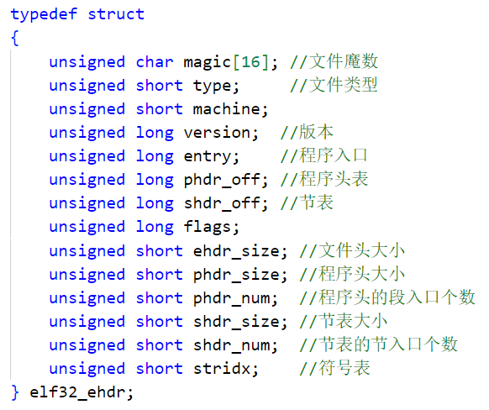
其中较为重要的参数有：魔数magic可以用于判断是否是ELF格式的文件；类型type用于确定是哪一种类型的文件；程序入口entry存放着程序入口地址，也是执行完do_execve后需要返回的值；phdr_off存放着程序头表偏移量，可以依次找到程序头表；phdr_size是程序头表大小，phdr_num表示程序头表的段个数。
其次，可以利用Linux命令readelf -l查看程序头表结构，如下图所示：
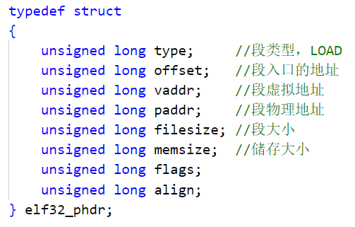
程序头表描述了文件该如何被操作系统映射到内存空间，是将数据等加载进内存的关键，其思路会在二中详细阐述。
最后，可以利用readelf -S读取节头表，也可以利用命令readelf -l查看section-segment的映射关系。在节头表中，最重要的为.text（代码段，保存程序代码），.data（数据段，保存已初始化的全局变量和局部静态变量）以及bss段（保存未初始化的全局变量和局部静态变量）。在我们的程序中并未声明节头表结构，因为操作系统按照被连在一起的section，即segment来映射可执行文件。
②ELF文件加载和执行过程
首先，bash调用fork()系统调用创建一个新的进程，即建立虚拟内存空间。
然后，新的进程调用execve()系统调用加载ELF文件。在加载过程中，首先由魔数判断是否为ELF文件格式，然后读取文件头和程序头，将类型为LOAD的段加载入对应虚拟地址，并设置PCB。
二、操作方法与实验步骤
①ELF文件的加载（fs/exec.c）
通过block_read函数读取文件头及程序头，若段类型为LOAD，则为可加载段。其中flag包含0x1的段为可执行段，应根据该段的结束地址设置进程控制块的end_code。所有不超过进程虚拟地址限制的可加载段都可视为数据段（含.bss段），据此设置end_data和brk。
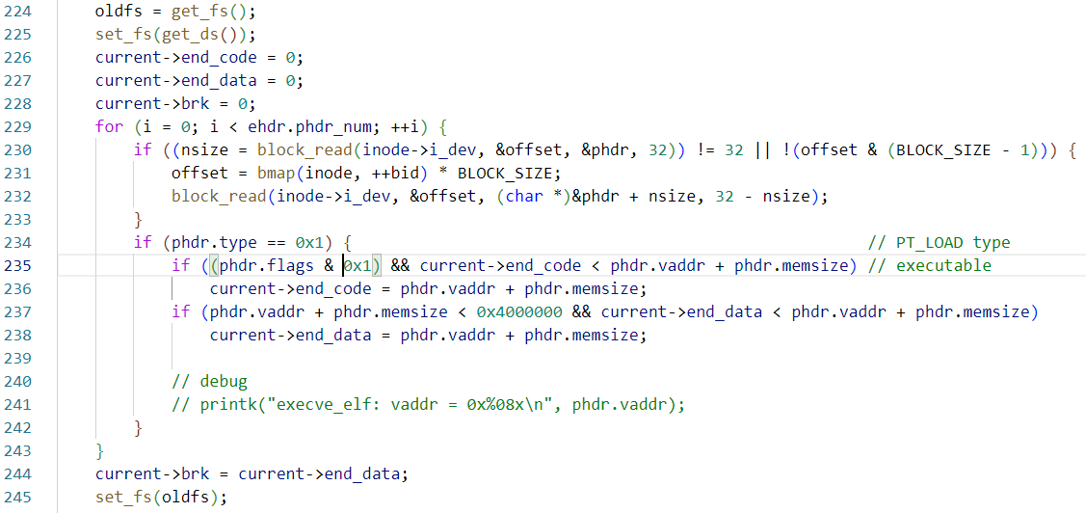
之后构建LDT、程序参数和UID、GID，这一部分与原始execve相同。
最后设置用户态eip和esp，结束返回。
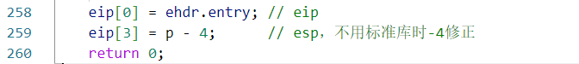
②缺页处理（mm/memory.c）
Linux0.11处理缺页故障时，要求用户空间地址与目标数据在文件中的偏移完全一致（a.out文件格式），但elf文件格式不满足此要求，而是在文件内说明了另一套地址对应关系——vaddr为虚拟地址，offset为文件内偏移。因此，需要对do_no_page函数进行完善。
当可执行文件为elf格式时，从文件中读取程序头，通过vaddr和memsize可以判断当前发生缺页的地址对应elf文件中的哪一段，即可得到该地址对应的文件内偏移量。同时，因为a.out文件格式固定有1KB的文件头，所以块号都需要+1。而elf32文件头仅52B，因此需对块号做出调整。
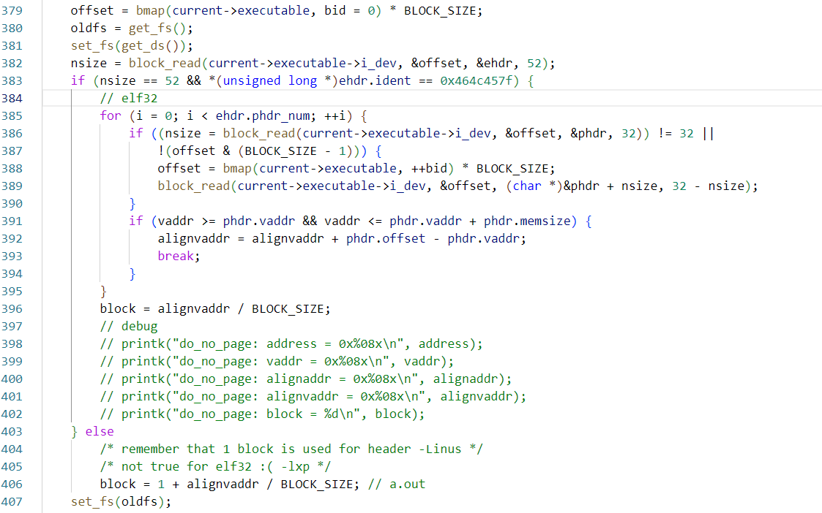
之后就可以继续由do_no_page执行后续的页面映射，与原始do_no_page相同。
③测试程序（add.c，mysh.c）
由于Linux0.11版本较为古老，很多现代Linux的系统调用没有实现或系统调用号有变化（如122号uname），故测试代码不能使用标准库，并且启用静态编译。因为Linux0.11内核会进行堆栈初始化、打开标准输入输出等工作，所以不使用标准库直接从main函数开始执行不会出现错误。
我们实现了简单的mysh命令解释器和接受命令行参数的加法程序add，用作测试程序。（代码见文末附件）
三、实验结果与分析
①mysh命令解释器测试
编译命令：gcc mysh.c -o mysh -nostdlib -nostdinc -static -Ttext 0x1000 -e main
测试结果：
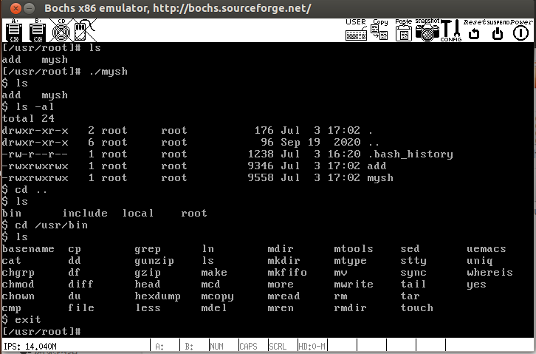
②add命令行参数加法测试
编译命令：gcc add.c -o add -nostdlib -nostdinc -static -Ttext 0x1000 -e main
测试结果：
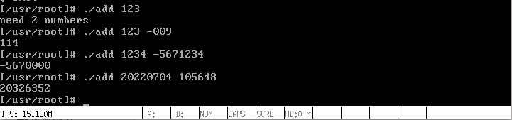
四、问题与建议
①可加载段逻辑地址超限
使用高版本gcc编译时，默认将逻辑地址设在0x8000000以上，但Linux0.11的进程数据段限长只有64MB（0x4000000），所以在编译时需要指定代码段和数据段的逻辑起始地址。但依然存在某些可加载段的逻辑地址不能设置，超过数据段限长，对于这些段，我们只是简单粗暴地不进行加载，所以在运行较复杂的程序时可能出现问题。
要解决该问题可以从两个方向考虑：1.增大Linux0.11给每个进程分配的空间；2.寻找在编译时指定所有可加载段逻辑地址的方法。
②系统调用不全
高版本gcc在编译时默认链接标准库，进行main函数前的初始化工作。其中会用到Linux0.11未实现的系统调用或已实现但调用号不同（如uname），所以我们的测试程序禁用了标准库。除此之外还可以考虑的解决方法是使用更低版本的gcc和标准库。
③程序参数不正确
在实现加法程序的时候我们发现main函数的参数获取不正确，通过查看汇编代码我们发现main函数的第一个参数应当位于比初始esp高4字节处，这是因为在启用标准库的情况下，进入main函数前会向栈内压入一个main函数返回地址，用于main函数执行完毕后的返回。但是禁用标准库后直接从main函数开始，没有上述压栈操作，所以esp不正确。
我们的解决方法是execve_elf设置esp时减4。因为测试程序main函数不需要返回，直接通过系统调用exit结束，所以这4字节的内容不影响程序执行。
④内核态文件读取
我们通过修改fs寄存器的内容指定段选择符，使得block_read函数可以将文件读入内核地址空间。但是这样做有一定安全隐患，可以考虑改用专为内核态使用的bread函数。

附件1. add.c测试程序
- int str2int(int *dest, char *buf) {
- char *p = buf;
- *dest = 0;
- while (*p) {
- if (*p >= '0' && *p <= '9')
- *dest = *dest * 10 + (*p - '0');
- else if (*p != '-')
- return -1;
- ++p;
- }
- if (*buf == '-')
- *dest = -*dest;
- return 0;
- }

- int int2str(char *dest, int num) {
- char *p = dest;
- int tmp = num;
- if (tmp == 0)
- *(p++) = '0';
- else {
- if (tmp < 0) {
- tmp = -tmp;
- *(dest++) = '-';
- p = dest;
- }
- while (tmp) {
- *(p++) = '0' + tmp % 10;
- tmp /= 10;
- }
- }
- *p = '\0';

- while (dest < (--p)) {
- *dest ^= *p;
- *p ^= *dest;
- *dest ^= *p;
- ++dest;
- }

- return 0;
- }

- int print_string(char *buf) {
- char *p = buf;
- int ret;
- while (*(p++))
- ;
- __asm__("movl $1, %%ebx\n" // fd
- "movl %%ecx, %%ecx\n" // buf
- "movl %%edx, %%edx\n" // count
- "movl $4, %%eax\n"
- "int $0x80\n" // sys_write
- : "=a"(ret)
- : "c"(buf), "d"(p - buf)
- : "ebx");
- }

- void exit(int exit_code) {
- __asm__("movl $1, %%eax\n"
- "movl %%ebx, %%ebx\n"
- "int $0x80\n" // sys_exit
- ::"b"(exit_code));
- while (1)
- ; // 防止编译警告
- }

- int a, b;
- int main(int argc, char **argv, char **envp) {
- char buf[32];

- if (argc != 3) {
- print_string("need 2 numbers\n");
- exit(1);
- }
- str2int(&a, argv[1]);
- str2int(&b, argv[2]);
- int2str(buf, a + b);
- print_string(buf);
- print_string("\n");

- exit(0);
- }

附件2. mysh.c测试程序
- #define NULL ((void *)0)

- volatile void exit(int exit_code) {
- __asm__("int $0x80" ::"a"(1), "b"((long)exit_code));
- while (1)
- ;
- }

- volatile int fork() {
- int ret;
- __asm__("int $0x80" : "=a"(ret) : "a"(2));
- return ret;
- }
- volatile int read(int fd, char *buf, int count) {
- int ret;
- __asm__("int $0x80" : "=a"(ret) : "a"(3), "b"((long)fd), "c"((long)buf), "d"((long)count));
- return ret;
- }
- volatile int write(int fd, char *buf, int count) {
- int ret;
- __asm__("int $0x80" : "=a"(ret) : "a"(4), "b"((long)fd), "c"((long)buf), "d"((long)count));
- return ret;
- }

- volatile short waitpid(short pid, int *wait_stat, int options) {
- short ret;
- __asm__("int $0x80" : "=a"(ret) : "a"(7), "b"((long)pid), "c"((long)wait_stat), "d"((long)options));
- return ret;
- }
- volatile int sync() {
- int ret;
- __asm__("int $0x80" : "=a"(ret) : "a"(36));
- return ret;
- }
- volatile int execve(const char *file, char **argv, char **envp) {
- int ret;
- __asm__("int $0x80" : "=a"(ret) : "a"(11), "b"((long)file), "c"((long)argv), "d"((long)envp));
- return ret;
- }
- volatile int chdir(const char *filename) {
- int ret;
- __asm__("int $0x80" : "=a"(ret) : "a"(12), "b"((long)filename));
- return ret;
- }

- char *strtok(char *s, const char *ct);
- int strcmp(const char *cs, const char *ct);
- char *strcpy(char *dest, const char *src);
- void *memset(void *s, char c, int count);
- char *strcat(char *dest, const char *src);
- int print_string(char *buf);

- void main() {
- int pid, status, num;
- char cmdstr[255];
- char *p;
- char cmdpath[80]; /* cmd with full path */
- int argc = 0;
- char *argv[10];
- char *envp[] = {"HOME=/", NULL, NULL};

- while (1) {
- /* prompt */
- print_string("$ ");

- /* get command */
- memset((void *)cmdstr, (char)0, 255);
- if ((num = read(0, cmdstr, 255)) < 1)
- break;
- cmdstr[num - 1] = '\0';

- /* parse command */
- argc = 0;
- p = strtok(cmdstr, " \n\t");
- while (p && argc < 9) {
- argv[argc] = p;
- p = strtok(NULL, " \n\t");
- argc++;
- }
- argv[argc] = NULL;

- /* interpret internal commands */
- if (argc == 0)
- continue;
- if (strcmp(argv[0], "exit") == 0)
- break;
- if (strcmp(argv[0], "sync") == 0) {
- sync();
- continue;
- }
- if (strcmp(argv[0], "cd") == 0) {
- if ((argc == 1) || (strcmp(argv[1], "~") == 0))
- argv[1] = "/";
- if (chdir(argv[1]) < 0)
- print_string("cd error\n");
- continue;
- }

- /* execute external commands */
- strcpy(cmdpath, "/usr/bin/");
- strcat(cmdpath, argv[0]);
- if (!(pid = fork())) {
- if (execve(cmdpath, argv, envp) == -1)
- print_string("execve error\n");
- exit(0);
- }
- while (1)
- if (pid == waitpid(-1, &status, 0))
- break;
- }

- /* exit */
- exit(0);
- }

- // 下面是重写的输出函数
- int print_string(char *buf) {
- char *p = buf;
- int ret;
- while (*(p++))
- ;
- __asm__("movl $1, %%ebx\n" // fd
- "movl %%ecx, %%ecx\n" // buf
- "movl %%edx, %%edx\n" // count
- "movl $4, %%eax\n"
- "int $0x80\n" // sys_write
- : "=a"(ret)
- : "c"(buf), "d"(p - buf)
- : "ebx");
- return ret;
- }

- // 下面是拷贝的部分标准库函数
- char *strcat(char *dest, const char *src) {
- __asm__("cld\n\t"
- "repne\n\t"
- "scasb\n\t"
- "decl %1\n"
- "1:\tlodsb\n\t"
- "stosb\n\t"
- "testb %%al,%%al\n\t"
- "jne 1b" ::"S"(src),
- "D"(dest), "a"(0), "c"(0xffffffff)
- :);
- return dest;
- }

- char *strcpy(char *dest, const char *src) {
- __asm__("cld\n"
- "1:\tlodsb\n\t"
- "stosb\n\t"
- "testb %%al,%%al\n\t"
- "jne 1b" ::"S"(src),
- "D"(dest)
- : "ax");
- return dest;
- }

- int ___strtok;
- char *strtok(char *s, const char *ct) {
- register char *__res __asm__("si");
- __asm__("testl %1,%1\n\t"
- "jne 1f\n\t"
- "testl %0,%0\n\t"
- "je 8f\n\t"
- "movl %0,%1\n"
- "1:\txorl %0,%0\n\t"
- "movl $-1,%%ecx\n\t"
- "xorl %%eax,%%eax\n\t"
- "cld\n\t"
- "movl %4,%%edi\n\t"
- "repne\n\t"
- "scasb\n\t"
- "notl %%ecx\n\t"
- "decl %%ecx\n\t"
- "je 7f\n\t" /* empty delimeter-string */
- "movl %%ecx,%%edx\n"
- "2:\tlodsb\n\t"
- "testb %%al,%%al\n\t"
- "je 7f\n\t"
- "movl %4,%%edi\n\t"
- "movl %%edx,%%ecx\n\t"
- "repne\n\t"
- "scasb\n\t"
- "je 2b\n\t"
- "decl %1\n\t"
- "cmpb $0,(%1)\n\t"
- "je 7f\n\t"
- "movl %1,%0\n"
- "3:\tlodsb\n\t"
- "testb %%al,%%al\n\t"
- "je 5f\n\t"
- "movl %4,%%edi\n\t"
- "movl %%edx,%%ecx\n\t"
- "repne\n\t"
- "scasb\n\t"
- "jne 3b\n\t"
- "decl %1\n\t"
- "cmpb $0,(%1)\n\t"
- "je 5f\n\t"
- "movb $0,(%1)\n\t"
- "incl %1\n\t"
- "jmp 6f\n"
- "5:\txorl %1,%1\n"
- "6:\tcmpb $0,(%0)\n\t"
- "jne 7f\n\t"
- "xorl %0,%0\n"
- "7:\ttestl %0,%0\n\t"
- "jne 8f\n\t"
- "movl %0,%1\n"
- "8:"
- : "=b"(__res), "=S"(___strtok)
- : "0"(___strtok), "1"(s), "g"(ct));
- return __res;
- }

- void *memset(void *s, char c, int count) {
- __asm__("cld\n\t"
- "rep\n\t"
- "stosb" ::"a"(c),
- "D"(s), "c"(count));
- return s;
- }

- int strcmp(const char *cs, const char *ct) {
- register int __res __asm__("ax");
- __asm__("cld\n"
- "1:\tlodsb\n\t"
- "scasb\n\t"
- "jne 2f\n\t"
- "testb %%al,%%al\n\t"
- "jne 1b\n\t"
- "xorl %%eax,%%eax\n\t"
- "jmp 3f\n"
- "2:\tmovl $1,%%eax\n\t"
- "jl 3f\n\t"
- "negl %%eax\n"
- "3:"
- : "=a"(__res)
- : "D"(cs), "S"(ct)
- :);
- return __res;
- }

